**语文二年级下册第六单元**

**作业设计**

**鸡西市园丁小学 李乐涵**

|  |  |  |  |
| --- | --- | --- | --- |
| 15.古诗二首（第一课时） | | | |
| 作业  层次 | 作业内容 | 作业分析  与设计意图 | 时 长 |
| 基础  作业 | **1．读句子，看拼音，写字词。**  两格hé yè hú miàn  碧绿的两格 铺在上，  一格两格hé huā hán  有的盛开了，有的 苞待放，这美丽的景色让游人们赞不  一格jué  口。  **2．比一比，再组词。**  连( )   积( )    穷( ) 扑( )  莲( )   和( )     穿( )    补( )  **3．用“ ”为加点字选择正确的读音。**  净慈寺（cí chí）    映日（yìn yìnɡ）  毕竟（jìnɡ jìn） 春晓（siǎo xiǎo）  包含（hán hánɡ）  一行（xínɡ hánɡ） | 通过给出拼音让学生写出对应的字词，检验学生对汉语拼音的准确认读和拼写规则的掌握程度，确保学生能够正确拼读音节，将拼音与实际的汉字对应起来，巩固和强化拼音基础。  题目要求学生在田字格中规范书写汉字，有助于培养学生正确的汉字书写姿势、笔画顺序和间架结构认知，促使学生养成良好的书写习惯，提高书写的规范性、工整性和美观度。 | 10分钟 |
| 提升  作业 | **1.根据课文内容填空。**  （1）六月的西湖，荷叶碧绿一片，荷花开满池塘，难怪诗人杨万里会写道：” ， 。”  （2）春天，农民伯伯种下一粒种子，秋天就可以收获很多的粮食，诗人李绅曾写道：“ ， ”。  **2．阅读短文，完成练习。**  晓出净慈寺送林子方  毕竟西湖六月中，风光不与（   ）。  接天（   ）无穷碧，映日（   ）别样红。  （1）把诗句补充完整。  （2）这是一首描写 （季节）的诗，我是从诗中的 、 等词看出来的。  （3）这首诗的作者是 代诗人 。 | 通过设置特定情境，检验学生对经典诗词的背诵与记忆情况，看学生是否积累了相应的古诗词内容，确保学生对课本要求背诵或常见经典诗词有较好的掌握程度。 | 15分钟 |

|  |  |  |  |
| --- | --- | --- | --- |
| 15古诗二首(第二课时） | | | |
| 作业  层次 | 作业内容 | 作业分析  与设计意图 | 时 长 |
| 基础作业 | **1.按照查字典的要求填空。**  （1）“吴”字用部首查字法应该先查 部，除部首外还有 画，它的读音是 ，如果用音序查字法，它的音序是 。  （2）“含”共 笔，用部首查字法应查 部，可以组词 、 。  **2下面不是描写夏天的诗句是（　　）**  A．两个黄鹂鸣翠柳，一行白鹭上青天。  B．毕竟西湖六月中，风光不与四时同。  C．小荷才露尖尖角，早有蜻蜓立上头。 | 查字典是学生自主学习汉字的重要工具和技能。通过这道题，检验学生对部首查字法和音序查字法的掌握程度，确保学生能够熟练运用两种查字方法准确查找汉字的部首、笔画数、读音及音序等信息，提升自主识字的能力。 | 10分钟 |
| 提升 作业 | **1.根据课文内容填空。**  “两个黄鹂鸣翠柳， ”读着这两句诗，我仿佛听到黄鹂在欢快地歌唱，看到白鹭在天空中飞翔。这两句诗出自《绝句》，它的后两句是： ， 。  2.读古诗，悟真情。  1.“毕竟西湖六月中，风光不与四时同”，反映了作者什么心情？    3选一选。  ①“毕竟西湖六月中”中“毕竟”的意思是（ ）  A.了结 B.到底 C.必定  ②“晓出净慈寺送林子方”中的“晓”指的是（ ）  A.太阳刚升起B.太阳刚落下C.正午的太阳。  ③“接天莲叶无穷碧”中的“穷”指（ ）  A.贫穷B.破旧C.极 尽 | 通过对诗句情感的分析，引导学生初步掌握文学鉴赏的方法，培养学生从诗词的语言、意象等角度去品味和欣赏古典文学作品的能力，逐步提升学生的文学鉴赏素养。 | 10分钟 |

|  |  |  |  |
| --- | --- | --- | --- |
| 16雷雨（第一课时) | | | |
| 作业  层次 | 作业内容 | 作业分析  与设计意图 | 时 长 |
| 基础作业 | **1．读拼音，写汉字。**  @@@dbcac7e0-d485-497f-8370-de88545d1226云@@@9f34f0f4-8a4c-4c1e-ab60-a8331978d12c沉沉地@@@c053b7d0-7ffb-4d99-a28d-953bdafb9b02下来，一阵凉风@@@b72de1b8-8c4b-42b9-a13c-7a9ec3e8efa1面@@@fd778f92-0262-4145-9821-64f01a6415f1来。  **2．用“○”圈出下面加点字的正确读音。**  慈祥（cí　chí） 　        倒映（yìn　yìng）     泊船（bó　pō）  一行白鹭（xíng　háng）            垂下来（cuí　chuí）  **3．辨字组词**  阵 桃 彩 压  陈 逃 采 庄 | 落实生字词书写，强化记忆。通过拓展相关词语，丰富学生对同类词语的积累，加深对词语含义的理解，为语言表达提供更多词汇选择。  全面考查学生对字音字形的掌握，避免混淆。让学生准确掌握多音字和形近字的用法，减少错别字，提高汉字的正确运用能力。 | 10分钟 |
| 提升  作业 | **1.照样子，写句子。**  （1）例：雷声小了，雨声也小了。  ， 也 。  （2）例：闪电越来越亮，雷声越来越响。  越来越 ， 越来越 。  **根据课文内容给句子排排队。**  ( )雨停了。太阳出来了。  ( )雨越下越大。  ( )天亮起来了。  ( )满天的乌云，黑沉沉地压下来。  ( )渐渐地，雨声小了。  ( )哗，哗，哗，雨下起来了。  **3.根据课文内容填空。**  炎热的夏日，骄阳似火，一场雷雨，送来 。雷雨为我们的生活增添了许多乐趣。本文用精炼的文字，为我们描绘了 、 、雷雨后的自然景象。 | 培养学生的语言模仿与创新能力，通过给定的例句，检验学生对特定句式的理解和模仿能力，确保学生能够准确把握“……，……也……”以及“……越来越……，……越来越……”这样的句式结构，能够依照其形式进行句子创作，强化学生对基础句式的运用熟练度。 | 15分钟 |

|  |  |  |  |
| --- | --- | --- | --- |
| 16雷雨(第二课时） | | | |
| 作业  层次 | 作业内容 | 作业分析与设计意图 | 时 长 |
| 基础作 业 | **1.写近义词、反义词，**  （1）近义词。  清新—( )   渐渐—( )  忽然—( )   黑沉沉—( )  （2）反义词。  清新—( )    黑压压—( )  乱摆—( )  照样子，写词语。  1.黑沉沉（ABB式）（ ）（ ）（ ）  2.越来越响 （ ） （ ）（ ）  **2.选出用得好的字，再用这个字写句子。**  ①一只蜘蛛从网上________（垂  掉）下来，逃走了。  句子：_____________________________________。  ②一条彩虹________（吊  挂）在天空。  句子：____________________________________。  **3在括号里填上合适的量词。**  一( )山   一( )云    一( )风    一( )花  一( )雨   一( )马   一( )房    一( )纸 | 通过让学生寻找近义词，促使他们主动拓展词汇量。学生需要从自己的词汇库中搜索与给定词语意义相近的词，这有助于积累更多的同义表达方式，使语言表达更加丰富多样。 | 10分钟 |
| 提升 作 业 | **词语乐园**  1.我会写带“雨”的词。    2.“满天的乌云，黑沉沉地压下来。”这句话中，形容乌云多的词语是  描写乌云颜色的词语是 。对“压”字理解正确的一项是( )。   1. 说明乌云很重很重 B. 说明乌云很密很多，又很黑   三、重点段落品析。  雨停了。太阳出来了。一条彩虹（ ）在天空。蝉（ ）了，蜘蛛又（ ）在网上。池塘里水满了，青蛙也（ ）起来了。  1.按照课文内容填空。  2.这段话共有（ ）句话，描写了（ ）季（ ）的景象。  3.选段中提到的动物有：（ ）（ ）（ ）。  4.发挥想象，写一写，你见过的雨的样子，如毛毛细雨、阵雨等。    **照样子把句子写完整，再写一句话**  例：闪电越来越亮，雷声越来越响。  ①王成越跑越________，离终点越来越________。  ②雪越下越________，天气越来越________。  ③我手中的线越来越________，风筝越飞越________。  ④_____________________________________________。 | 这道题围绕一个句子展开，从词语到单个字的理解，层层深入，有助于培养学生整体解读文本的能力，让学生学会从文本细节入手，逐步把握文本所营造的氛围、表达的情境等，提升语文阅读和文本解读的综合素养。 | 15分钟 |

|  |  |  |  |
| --- | --- | --- | --- |
| 17要是你在野外迷了路（第一课时） | | | |
| 作业  层次 | 作业内容 | 作业分析与  设计意图 | 时 长 |
| 基础作业 | **1．读拼音写词语。**  三格zhǐ nán zhēn  在科学课上，老师拿着  两格bāng zhù  ，告诉大家：“这个指针能  我们辨别方向，要是在野外探险，它就像  两格两格xiàng dǎo yǒng yuǎn  个神奇的 ， 带领我  四格pèng dào tè shū  们不迷路， 情况，  两格Jī lě  还能帮我们找到回家的路，  经验，用处可大啦！  **2．选择加点字的正确读音，画“√”。**  慌（huāng  huǎng）张 分辨（bàn  biàn）  忠(zōng  zhōng)诚 一盏(zǎn  zhǎn)灯  稠（zhōu  chóu）密 实（shí  sí）在  **辨字组词**  中 导  慌 积  忠 异  谎 和 | 落实生字词书写，强化记忆。通过拓展相关词语，丰富学生对同类词语的积累，加深对词语含义的理解，为语言表达提供更多词汇选择。  全面考查学生对字音字形的掌握，避免混淆。让学生准确掌握多音字和形近字的用法，减少错别字，提高汉字的正确运用能力。 | 10分钟 |
| 提升作业 | **我会查字典**  （1）“荡”是 结构的字，部首是 ，除去部首还有 画。写几个同样偏旁的字分别是： 、 、 。  （2）“迎”是 结构的字，部首是 ，除去部首还有 画。“迎”的音序是 ，分别组两个词语是： 、 。  一、根据课文内容连一连。  雪天 太阳 枝叶稀的一面是北方  阴雨天 北极星 化得快的一面是北方  晴天 大树 永远高挂在北方  黑夜 沟渠里的雪 中午的时候它在南边 | 通过让学生判断“荡”和“迎”的结构，检验学生对汉字常见结构（如上下结构、半包围结构等）的熟悉程度，帮助学生建立清晰的汉字结构概念，提升对汉字整体形态的观察和分析能力 | 15分钟 |

|  |  |  |  |
| --- | --- | --- | --- |
| 17要是你在野外迷了路（第二课时） | | | |
| 作业  层次 | 作业内容 | 作业分析与  设计意图 | 时 长 |
| 基础作业 | 一、为生字选择正确的读音，打“√”。  慌（huāng huǎng）张 辨（biàn bàn）别  忠（zhōng zōng）实 灯盏（zhǎn zǎn）  闯（chǎng chuǎng）入 向导（dǎo yì）  稠（chóu zhōu）密 沟渠（qú jú）  碰上（pèng pèn）  三、选词填空。  【分别 辨别】  （1）在大海上航行，单凭肉眼很难（ ）出东南西北。  （2）我们要学会（ ）善恶。  四、照样子，写词语。  细细观察 （ ） （ ）（ ）  **加偏旁组成新字再组词。**  邦 + 巾=( )  门 + 马=( )  牛 + 寺=( )  禾 + 只=( ) | 通过给出多个读音选项，检验学生对生字拼音的准确认读能力，包括声母、韵母、声调的正确辨识，确保学生牢固掌握汉语拼音基础知识，避免出现发音错误。  “分别”和“辨别”是近义词，通过这道题，考查学生对近义词细微差异的理解和辨析能力，让学生明白不同词语在具体语境中的恰当用法，避免混淆使用近义词，从而提高用词的准确性。  通过辨析和选择近义词，学生能够丰富自己的词汇储备，积累更多准确表达的方式。在今后的写作和口语表达中，能够更加精准地运用词语来传达自己的意思，提升语言表达的质量和水平。 | 10分钟 |
| 提升  作业 | 二、仿写句子。  例：北极星是盏指路灯，它永远高挂在北方。  太阳是个（ ），它（ ）。  （ ）是（ ），它（ ）。  三、重点段落品析。  要是你在野外迷了路，可千万别慌张。大自然有很多天然的指南针，会帮助你辨别方向。  太阳是个忠实的向导，它在天空中给你指点方向。中午的时候它在南边，地上的树影正指着北方。  （1）从文中找出下列词语的近义词。  惊慌——（ ） 分辨——（ ）  导游——（ ） 指引——（ ）  （2）这段话中介绍的指南针是（ ）。  （3）太阳中午的时候在（ ）边，树影正指着（ ）方。  （4）你知道大自然中还有哪些天然的指南针？（介绍两种）  **10．按课文内容填空。**  （1）北极星永远高挂在( )方。  （2）早晨起来，面向太阳，左边是( )，右边是( )。  （3）阴雨天，大树也会来帮忙，树叶稠的一面是( )，稀的一面是( )。 | 仿写要求学生仿照给定的句式进行创作。一方面，学生需要先模仿例句的结构和表达方式，这有助于他们掌握基本的语言模式；另一方面，在模仿的基础上，学生要根据自己的认知和想象填充不同的内容，这又能激发他们的创新思维，培养其在遵循一定规则下进行个性化表达的能力。 | 20分钟 |
| 18太空生活趣事多 | | | |
| 作业  层次 | 作业内容 | 作业分析与  设计意图 | 时 长 |
| 基础作业 | 一、为生字选择正确的读音，打“√”。  宇航（háng hán） 稳固（wěn wěng）  饮水（yǐn yǐng） 宇宙（zhòu zòu）  浴（yù yǜ）桶 船舱（cāng chāng）  二、看拼音，写词语。  xǐ zǎo róng yì yù tǒng    shuǐ bēi shī qù    三、选词填空。  一……就…… 即使……也……  （1）（ ）把杯子倒过来，水（ ）不会流出来。  （2）（ ）把杯子倒过来，里面的水（ ）就流了出来。  四、照样子，扩写词语。  例：宇——宇宙——宇宙飞船  航——（ ）——（ ）  员——（ ）——（ ）  室——（ ）——（ ） | 题目针对“航、稳、饮”等生字设置读音选择，意在考查学生对汉语拼音中声母、韵母和声调的准确掌握程度。通过判断这些常见字的读音，检验学生是否扎实掌握了汉语拼音基础知识，能否准确认读生字的正确读音。  通过让学生由单字逐步扩展成词语再到短语，考查学生对汉字相关词汇的积累量。 | 10分钟 |
| 提升  作业 | **5．选词填空**  飘浮 漂浮  （1）一只小小的纸船 在水面上。  （2）在宇宙飞船里，从喷头喷出的水总是 在空中。  **6．在括号里填上合适的词语。**  ( )的乌云  ( )的空气   ( )的宇宙 ( )的指南针   ( )的向导        ( )的彩虹  **7．太空生活有那么多趣事的原因是（     ）**  A．太空离我们远。  B．我们看不见太空。  C．太空中没有地球引力。  D．人类非常喜欢太空生活。  **8．根据课文内容填空。**  本文是一篇 文，介绍了一些新奇有趣的 生活知识，主要介绍了太空中 、 、 、 的特殊方式，激发了学生们遨游太空、 的兴趣。  三、重点段落品析。  航天员在太空中洗澡可不是一件容易的事。从喷头喷出的水总是飘浮在空中，为了解决这个问题，科研人员做了一个试验。他们设计了一个密封浴桶，在下边安装吸管，它可以把喷头喷出来的水朝一个方向吸。但洗完澡以后，航天员还要花很长时间清理身体上和浴桶里的水，实在太麻烦了。所以，现在航天员通常只用免洗湿巾擦试身体，这就简单省事多了。  （1）从文中找出下列词语的反义词。  困难——（ ） 开放——（ ） 省事——（ ）  （2）这段话中介绍的是（ ）。  （3）为了解决航天员在太空中洗澡的难题，科研人员设计出来（ ），现在，航天员通常只用（ ）擦拭身体。  （4）在太空中，如果宇航员像我们一样刷牙，会怎么样？ | 学生要根据对所给名词的特点、属性等方面的理解，选择恰当的词语进行修饰，这能培养他们对语言的感知和理解能力，让学生学会从不同角度去观察和描述事物，提高对语言的敏感度和把握能力。  通过让学生回答文段介绍的内容，检验他们对文段主旨和核心信息的把握程度，看是否能够提炼出关键内容，总结出文段的主要说明对象和事件，提升整体文意理解水平。 | 20分钟 |

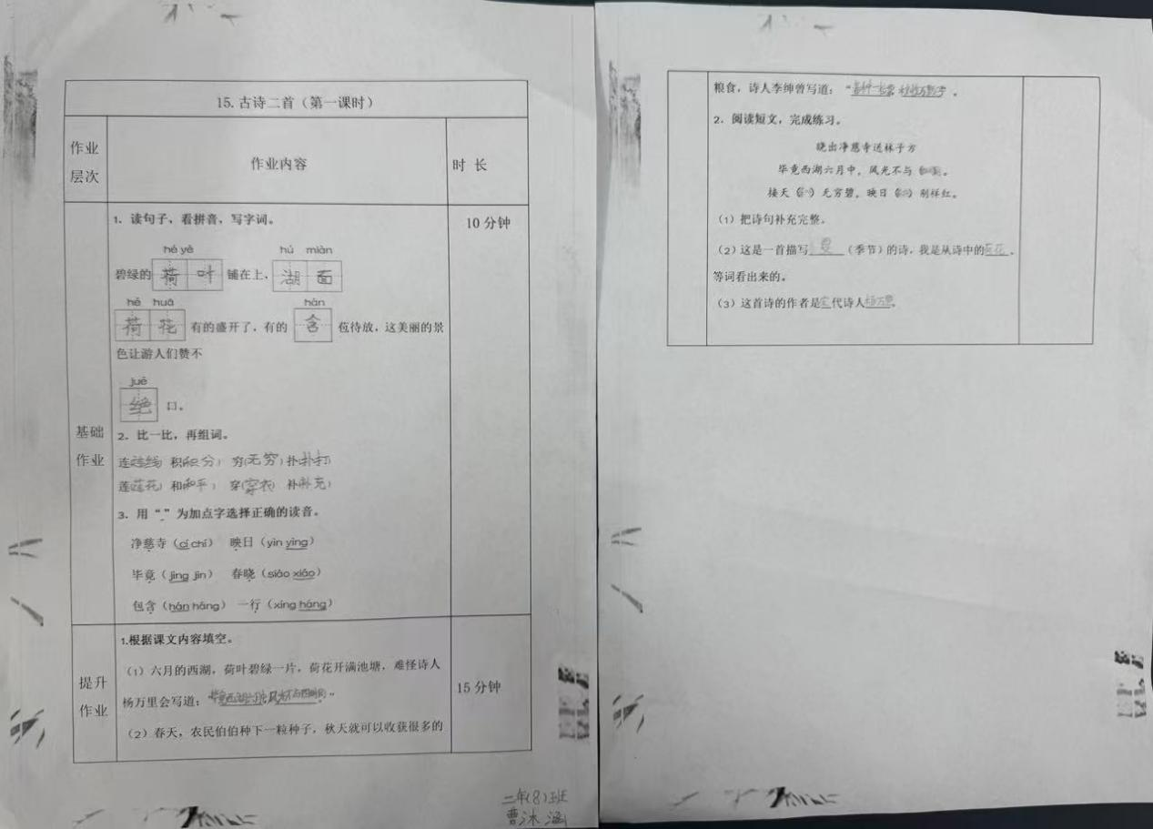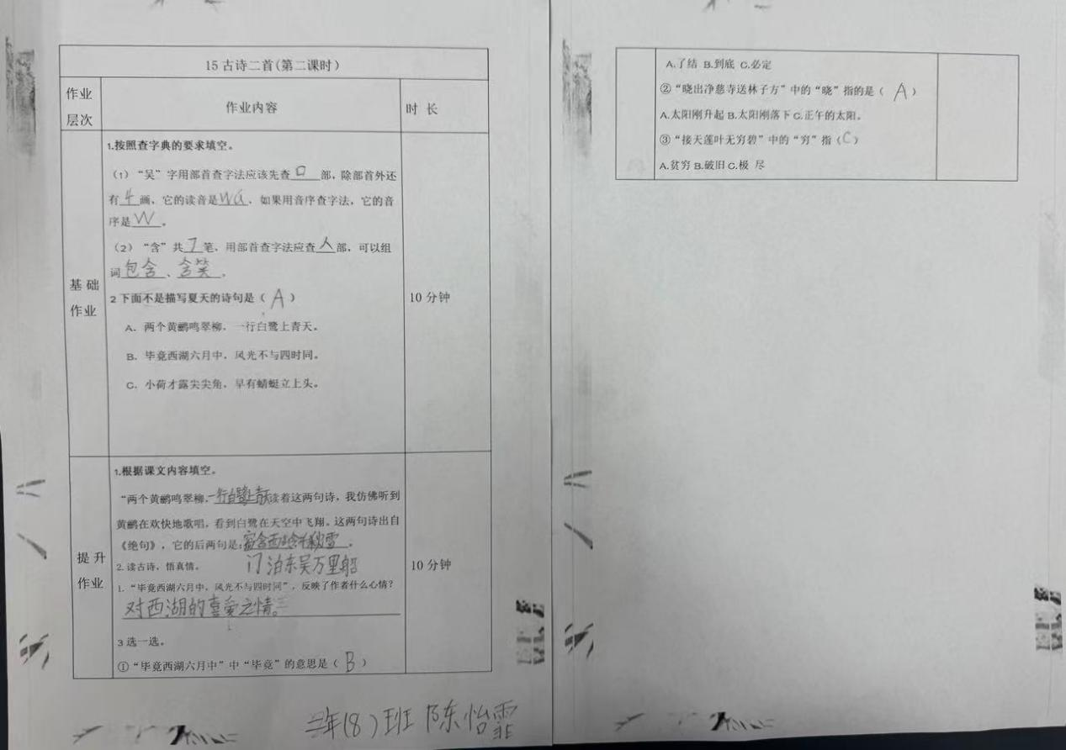

**作业评价标准**

|  |  |  |  |  |
| --- | --- | --- | --- | --- |
| 评价项目 | 评价标准 | 自评 | 同学评 | 师评 |
| 答案规范 | 1.客观题回答正确。  2.主观题能做到言之有理，接近示范答案。 |  |  |  |
| 语言优美 | 能做到活学活用，恰当的使用好词好句与修辞手法。 |  |  |  |
| 字迹工整 | 字迹整洁，没有错别字，正确运用标点符号。 |  |  |  |
| 时间合理 | 能在规定时间内高效的完成作业。 |  |  |  |
| 动静结合 | 能同时使用动态描写及静态描写。 |  |  |  |

**作业反馈及改进措施**

**1.作业反馈**

在布置的作业中，随机抽查二十名学生，对其进行检测，以下是他们的作业反馈情况。

|  |  |
| --- | --- |
| 课题 | 准确率以及案例 |
| 古诗二首 | 本课基础作业与提升作业一共抽查二十名学生  基础作业准确率 98 %  提升作业准确率 95% |
| 雷雨 | 本课基础作业与提升作业一共抽查二十名学生  基础作业准确率 99 %  提升作业准确率 93% |
| 要是你在野外迷了路 | 本课基础作业与提升作业一共抽查二十名学生  基础作业准确率100%  提升作业准确率 92 % |
| 太空生活趣事多 | 本课基础作业与提升作业一共抽查二十名学生  基础作业准确率95%  提升作业准确率90% |

**2.改进措施**

（1） 精准帮扶与强化训练：基于作业反馈，针对学生个体问题进行精准帮扶。对于字词掌握薄弱的学生，制定个性化的字词巩固计划。针对写作技巧欠缺的学生，开展专题训练，强化学生写作基本功，确保每个学生在基础能力上得到提升。

（2） 优化作业分层与趣味拓展：深入研究学生能力差异，优化作业分层设计，使各级作业难度与学生水平精准匹配，增加作业的可选择性和挑战性。同时，结合课程标准中对学生学习兴趣培养的要求，创新作业内容，引入趣味元素，激发学生写作热情，提高作业参与度和完成质量。

（3）深化读写结合与阅读拓展：依据课程标准对阅读与写作相互促进的要求，进一步加强读写结合。推荐多样化的阅读材料，包括文学名著、优秀范文、时文等，组织阅读分享和讨论活动，引导学生在阅读中分析写作手法、领悟表达技巧，并鼓励学生模仿创作。拓展学生阅读视野，丰富语言积累，为写作提供更多灵感和素材，提升学生的文学鉴赏和创作能力。

（4）完善激励机制：设立丰富的激励机制，如优秀作业展示、写作进步之星评选等，激发学生的竞争意识和成就感，增强学生学习语文的自信心和动力，推动学生持续进步。